Что беспокоит нас на данный момент касаемо медиа? Абсолютно точно это рубрика - видео. Очевидна тенденция, что количество тех людей, которые читают тексты и количество тех людей, которые смотрят видео в интернете, разительно отличается. Видео формат воспринимается легче, быстрее и интереснее. Поэтому, необходимо развивать медиа направление.
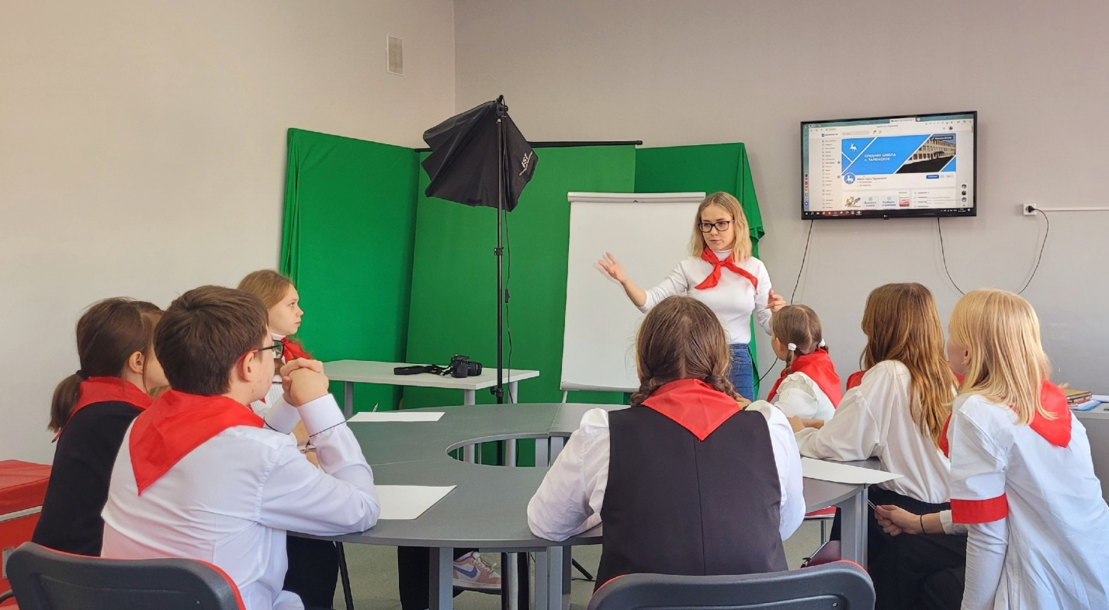
На занятие объединения «Сам себе режиссер» рук. Мельникова М.М
рассказала как правильно писать пресс и пост релизы, как вести социальную сеть ВК. А также рассказала об основах видеосъемке и провела небольшой мастер-класс.
